**Учебный проект. Лэндинг «[Green_corp](https://github.com/ValkiriA8735/Green_corp_landing)»**

**Задача:** Верстка lending-page с анимацией, формой и выпадающим списком, автоматически проигрывающим счетчиком *(+5000 клиентов)*

**Стек:** HTML, CSS, Java Script,

Ссылка на GitHub: https://github.com/ValkiriA8735/Green_corp_landing

**Результат:**  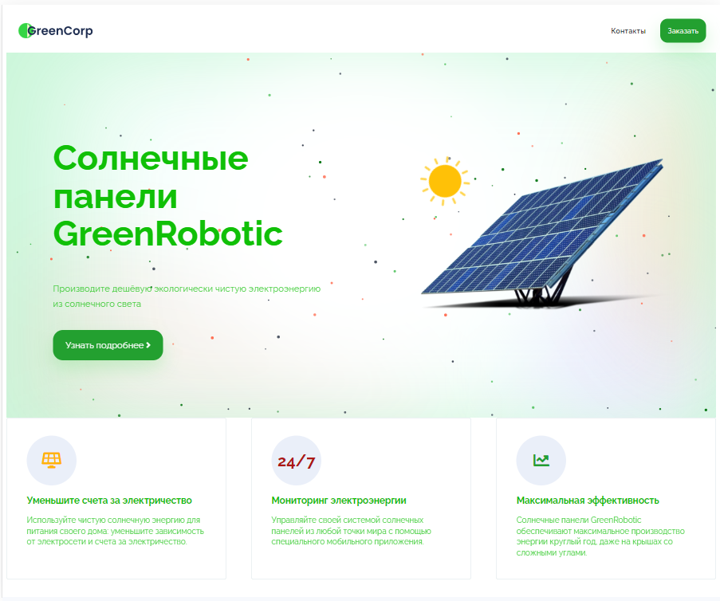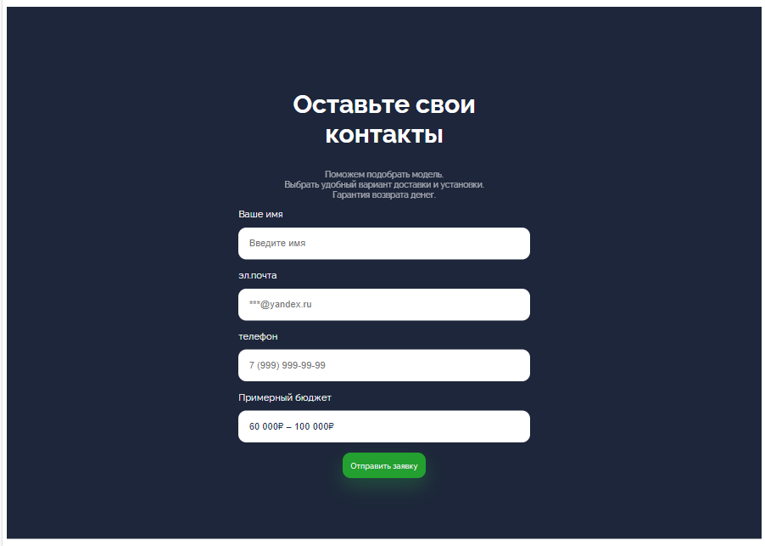

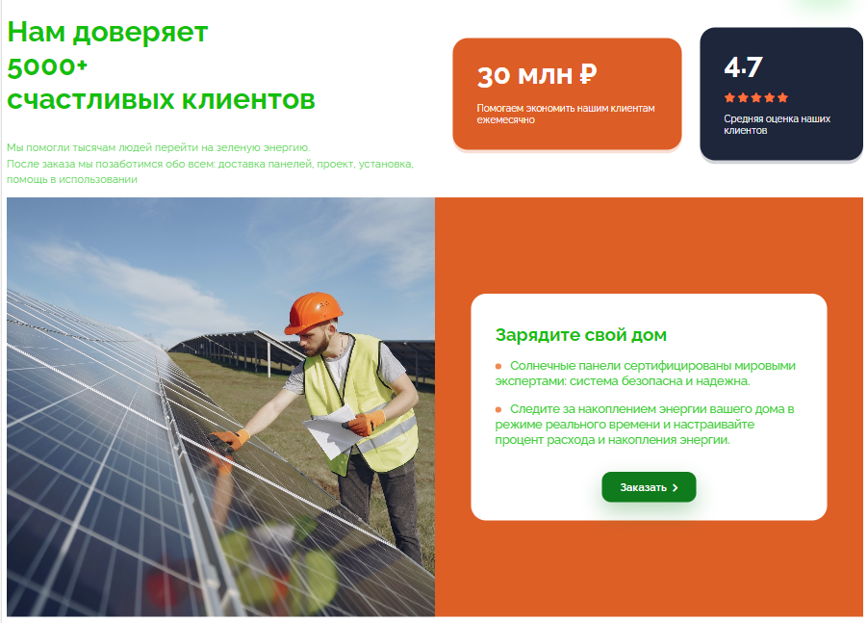

**Код:**

|  |  |  |
| --- | --- | --- |
| index.html | style.css | Js (2 файла) |
| <!DOCTYPE html>  <html>  <head>    <meta name="viewport" content="width=device-width, initial-scale=1.0">      <!-- подключили файл со стилями -->    <link rel="stylesheet" href="style.css">    <!-- подключаем шрифты -->    <link href="https://fonts.googleapis.com/css2?family=Raleway:wght@100;300;400;500;600;700;800&display=swap" rel="stylesheet">    <!-- подключение библиотек стилей -->    <link rel="stylesheet" href="https://cdnjs.cloudflare.com/ajax/libs/font-awesome/5.15.4/css/all.min.css" integrity="sha512-1ycn6IcaQQ40/MKBW2W4Rhis/DbILU74C1vSrLJxCq57o941Ym01SwNsOMqvEBFlcgUa6xLiPY/NS5R+E6ztJQ==" crossorigin="anonymous" referrerpolicy="no-referrer">    <link rel="stylesheet" href="https://cdnjs.cloudflare.com/ajax/libs/animate.css/4.1.1/animate.min.css"/>         <!-- заголовок -->     <title>Солнечные батареи GreenCorp</title>  </head>  <body>    <!-- 1. шапка сайта -->    <header>      <img class="header__logo" src='img/logo.svg'>      <div class="header__controls">          <a href="#contacts">Контакты</a>          <button class="ease">Заказать</button>        </div>    </header>       <!-- 2. основная секция  -->  <section class="about">      <canvas class="orb-canvas" id="orb-canvas"></canvas>    <div class="about__info animate__animated animate__fadeInLeft animate__slow">      <h1>Солнечные панели GreenRobotic</h1>      <p>Производите дешёвую экологически чистую электроэнергию из солнечного света</p>      <button class="more-button" href="#features">Узнать подробнее <i class="fas fa-angle-right"></i></button>  </div>  <div class="about__images animate__animated animate__fadeInRight animate__slow">      <img class="about__sun-image" src="img/sun.png">      <img class="about__image" src="img/solar-panel.png">  </div>  </section>  <div class="cards">    <div class="card">        <div class="card__logo yellow">            <i class="fas fa-solar-panel"></i>        </div>        <h3>Уменьшите счета за электричество</h3>        <p> Используйте чистую солнечную энергию для питания своего дома: уменьшите зависимость от электросети и счета за электричество.</p>    </div>    <div class="card">        <div class="card__logo red"> 24/7 </div>        <h3>Мониторинг электроэнергии</h3>        <p> Управляйте своей системой солнечных панелей из любой точки мира с помощью специального мобильного приложения.</p>    </div>    <div class="card">        <div class="card__logo green">            <i class="fas fa-chart-line"></i>        </div>        <h3>Максимальная эффективность</h3>        <p> Солнечные панели GreenRobotic обеспечивают максимальное производство энергии круглый год, даже на крышах со сложными углами. </p>    </div>  </div>  <div class="features__border"></div>   <div class="features__feedback">     <div class="features__feedback-left">      <h2> Нам доверяет <br>          <div class="features__clients-count">5000+</div> счастливых клиентов </h2>        <p> Мы помогли тысячам людей перейти на зеленую энергию. <br> После заказа мы позаботимся обо всем: доставка панелей, проект, установка, помощь в использовании </p>    </div>      <div class="features__feedback-right">        <div class="features__box features__savings-box">            <h3>30 млн ₽</h3>            <p>Помогаем экономить нашим клиентам ежемесячно</p>        </div>        <div class="features__box features__rate-box">            <h3>4.7</h3>            <p class="stars">                <i class="fas fa-star"></i>                    <i class="fas fa-star"></i>                    <i class="fas fa-star"></i>                    <i class="fas fa-star"></i>                    <i class="fas fa-star"></i>            </p>            <p>                Средняя оценка наших клиентов            </p>        </div>    </div>  </div>  <section class="promo">    <div class="promo__image"></div>    <div class="promo__right">        <div class="promo__text">            <h2>Зарядите свой дом</h2>            <p>                Солнечные панели сертифицированы мировыми экспертами: система безопасна и надежна.            </p>            <p>                Следите за накоплением энергии вашего дома в режиме реального времени и настраивайте процент расхода и накопления энергии.            </p>            <div class="promo__button-wrap">                <button type="button">Заказать <i class="fas fa-chevron-right"></i></button>            </div>        </div>    </div>  </section>  <!-- форма на сайте -->   <section class="form">    <div class="form__container">      <h1>Оставьте свои контакты</h1>      <p>Поможем подобрать модель. <br> Выбрать удобный вариант доставки и установки. <br> Гарантия возврата денег.</p>      <form>        <div>          <form>            <div class="form__group">                <label for="name">Ваше имя</label>              <input type="text" placeholder="Введите имя" id="name"> <br>                <label for="email">эл.почта</label>              <input type="text" placeholder="***@yandex.ru" id="email"> <br>                <label for="phone">телефон</label>              <input type="text" placeholder="7 (999) 999-99-99" id="phone"> <br>                <!-- выпадающий список -->              <label for="budget">Примерный бюджет</label>              <select name="Примерный бюджет" id="budget" onchange="toggleOtherInput()">                <option> выберите вариант</option>                <option value="10-30">10 000₽ – 30 000₽</option>                <option value="30-60">30 000₽ – 60 000₽</option>                <option value="60-100">60 000₽ – 100 000₽</option>                <option value="other">другое</option>              </select> <br>                <!-- блок, который открывается при выборе "другое" -->              <div class="form__group form__other-input">                <input type="text" placeholder="Введите ваш вариант">              </div>              </div>              <button type="button" class="ease" class="form__submit" type="submit">Отправить заявку</button>          </form>        </div>        </div>    </section>    <script src="js\canvas.js"></script>    <script src="js\animations.js"></script>  </body>    <footer>      <div class="footer__container">          <div class="footer__group">              <h3>Позвонить нам:</h3>              <div class="footer__links">                  <a href="tel:74959999999">+7 (495) 999-99-99</a>              </div>          </div>          <div class="footer__group">              <h3>Решения для дома:</h3>              <div class="footer__links">                  <a href="#">Солнечные панели GreenRobotic</a>                  <a href="#">Системы солнечных панелей GreenStation</a>              </div>          </div>          <div class="footer__group">              <h3>Компания</h3>                <div class="footer__links">                  <a href="#">Контакты</a>                  <a href="#">Вакансии</a>                  <a href="#">СМИ</a>              </div>          </div>      </div>        <div class="footer__copyright">          GreenCorp © 2021      </div>   </footer>   </html> | body {      font-family: 'Raleway', sans-serif;      color: #10c007;    }      /* 1. шапка сайта */  header {      z-index: 1;      display: flex;      justify-content: space-between;      align-items: center;      padding: 20px;      position: sticky;      top: 0;      background: white;     }    .header__logo {      height: 30px;    }  a {      text-decoration: none;      color: #181919;    }    .about {      position: relative;   }     .orb-canvas {      position: absolute;      top: 0;      height: 100%;      right: 0;   }   button {    font-family: 'Raleway', sans-serif;    font-size: 15px;    color: #fff;    background-color: #23a030;    border: none;    border-radius: 15px;    cursor: pointer;    box-shadow: 0 16px 36px rgb(52 213 68 / 22%);    padding: 15px;  }  header a {    font-size: 15px;    font-weight: 600;    margin-right: 25px;  }  /* 2. основная секция */    .about__image {    width: 500px;  }           /* анимация солнца */    @keyframes rotation {      0% {          transform: rotate(0);      }        100% {          transform: rotate(360deg);      }   }     .about__sun-image {      width: 100px;      height: 100px;      animation: rotation 10s infinite linear;      position: absolute;   }    .about {    display: flex;    justify-content: space-around;    align-items: center;    padding-top: 115px;    padding-bottom: 115px;     /* фон основной секции */    background: url('img/back.png') no-repeat;    background-position: center;    background-size: cover;  }  .about h1 {    font-size: 70px;    line-height: 76px;  }    .about p {    font-size: 18px;    line-height: 30px;    opacity: 0.8;  }    .about button {    font-size: 18px;    padding: 20px 25px;    border-radius: 20px;    margin-top: 20px;  }  .about__info {    max-width: 550px;  }  /* форма на сайте */  .form {   display: grid;   justify-content: center;   background-color: #1D263A;   color: #fff;   text-align: center;   padding-top: 115px;   padding-bottom: 115px;   grid-gap: 20px;   margin-top:60px;   }  .form h1{    font-size: 48px;  }  .form p {  opacity: 0.65;  }  .form__container {     width: 550px;  }  .form__group{    display: flex;    flex-direction: column;    text-align: left;  }  .form label{    font-size: 18px;    font-weight: 600px;    margin-bottom: 15px;  }  input {    outline: none;    }    input:focus {      border: 2px solid orange;  }  select {      appearance: none;    }      .form input, .form select {      border: none;      border-radius: 15px;      padding: 0 20px;      outline: none;      font-size: 18px;      color: #213053;      height: 60px;   }  .form__submit{    font-weight: 600 px;    font-size: 18 px;    margin-top: 40px;    }    button:hover{      background-color: #f6980c;      box-shadow: 0 16px 36px rgba(246 152 12 / 20%);    }    .ease {      transition: background-color 0.3s ease-in;    }    footer {     padding: 90px 20px;     font-size: 16px;     font-weight: 600;  }    .footer__container {     display: flex;     justify-content: center;  }    .footer__copyright{    text-align: center;    margin-top: 40px;    opacity: 0.5;    color: #181919;  }  .footer__group {    margin-right: 80px;  }  footer h3 {    opacity: 0.7;    font-size: 16px;    margin-bottom: 30px;  }  .footer__links {    display: flex;    flex-direction: column;  }  .footer__links a {    margin-bottom: 15px;  }  /* адаптивная верстка для моб.версии */  /* Планшеты */  @media (max-width: 1024px) {    .about {        padding: 115px 20px;    }    .about h1 {        font-size: 36px;        line-height: 40px;    }    .about__image {        width: 280px;    }    .about__sun-image {        width: 75px;        height: 75px;    }  }  /* Мобильные устройства */  @media (max-width: 720px) {    header {        padding: 10px;    }    header {      position: fixed;      background: none;      left: 0;      right: 0;      transition: box-shadow, background-color .25s ease;    }      .header__scrolled {      background-color: white;      box-shadow: 0 12px 34px -11px rgb(65 62 101 / 10%);    }    .header__logo {        height: 20px;    }    header a {        margin-right: 10px;    }    .about {        flex-direction: column-reverse;        /* padding: 50px 10px; */        padding-top: 200px;    }    .about h1 {        font-size: 36px;        line-height: 40px;    }    .about__image {        width: 280px;    }    .about__sun-image {        width: 75px;        height: 75px;    }    .form {        padding: 50px 10px;    }    .form h1 {        font-size: 36px;    }    footer {        padding: 50px 10px;    }    .footer__container {        flex-direction: column;    }  }  /* секции по центру */  .features {    background-color: #fff;    padding: 115px 60px;  }  @media (max-width: 720px) {    .features {        padding: 50px 10px;   }  }  .cards {    display: grid;    grid-gap: 50px;    grid-template-columns: 1fr 1fr 1fr;  }  .card {    padding: 35px 40px 25px 40px;    background: #FFFFFF;    border: 1px solid #D9E4E6;    border-radius: 5px;  }  .card p {    opacity: 0.8;    font-size: 16px;    line-height: 22px;  }  .card__logo {    font-weight: 700;    font-size: 32px;    background: #eaeff9;    border-radius: 50%;    height: 100px;    width: 100px;    display: flex;    justify-content: center;    align-items: center;  }  .card__logo.yellow {    color: #ffb406;  }  .card__logo.red {    color: #ad1714;  }  .card__logo.green {    color: #22a030;  }  @media (max-width: 720px) {    .cards {        grid-template-columns: auto;    }  }  .features__border {    width: 100%;    border: 1px solid #E6EAF4;    margin-top: 50px;    margin-bottom: 50px;  }  .features__feedback {    display: flex;  }  .features__feedback-left {    margin-right: 10px;  }  .features__feedback-left h2 {    font-size: 48px;  }  .features__feedback-left p {    font-size: 18px;    opacity: 0.7;    line-height: 26px;  }  .features__feedback-right {    display: flex;    align-items: center;  }  .features__box {    border-radius: 25px;    padding: 30px 40px 25px 40px;    color: white;  }  .features__box h3 {    font-size: 48px;    margin-top: 0;    margin-bottom: 20px;  }  .features__savings-box {    background-color: #dc5e26;    box-shadow: 0 6px 0 rgb(221 95 38 / 20%);    margin-right: 30px;  }  .features__rate-box {    background-color: #1D263A;    box-shadow: 0 6px 0 rgb(29 38 58 / 20%);  }  .stars {    color: #ff7039;  }  @media (max-width: 720px) {    .features__feedback {        flex-direction: column;    }    .features__feedback-left {        margin-right: 0;    }    .features__feedback-left h2, .features__box h3 {        font-size: 36px;    }    .features__feedback-right {        flex-direction: column;        align-items: initial;    }    .features__savings-box {        margin-right: 0;        margin-bottom: 30px;    }  }  .promo {    display: flex;  }  .promo__image {    background-image: url(img/promo.jpg);    width: 50%;    flex-shrink: 0;    background-size: cover;    background-position: center;  }  .promo__right {    background: #dd5f26;    padding: 160px 60px;  }  @media (max-width: 720px) {    .promo {        flex-direction: column-reverse;    }    .promo__right {        padding: 50px 10px;    }    .promo__image {        width: 100%;        height: 500px;    }  }  .promo__text {    background-color: white;    padding: 30px 40px;    border-radius: 25px;    font-size: 20px;    font-weight: 500;    line-height: 26px;  }  .promo__text p::before {    content: '';    display: inline-block;    width: 10px;   height: 10px;   border-radius: 50%;   background-color: #ec6b29;   margin-right: 10px;  }  .promo__text p {    opacity: 0.8;  }  .promo__text button {    background-color: #107b1c;    margin-top: 20px;    font-weight: 600;    font-size: 18px;    box-shadow: 0 16px 36px rgb(16 122 28 / 30%);    padding: 15px 30px;  }  .promo__button-wrap {    display: flex;    justify-content: center;  }  .promo__text button i {    font-size: 15px;    margin-left: 5px;  }  .form__other-input {    display: none;  } | canvas.js  const COLORS = ["255,108,80", "5,117,18", "29,39,57", "67,189,81"];  const BUBBLE_DENSITY = 100;  function generateDecimalBetween(left, right) {     return (Math.random() * (left - right) + right).toFixed(2);  }  class Bubble {     constructor(canvas) {         this.canvas = canvas;         this.getCanvasSize();         this.init();     }     getCanvasSize() {         this.canvasWidth = this.canvas.clientWidth;         this.canvasHeight = this.canvas.clientHeight;     }     init() {         this.color = COLORS[Math.floor(Math.random() * COLORS.length)];         this.alpha = generateDecimalBetween(5, 10) / 10;         this.size = generateDecimalBetween(1, 3);         this.translateX = generateDecimalBetween(0, this.canvasWidth);         this.translateY = generateDecimalBetween(0, this.canvasHeight);         this.velocity = generateDecimalBetween(20, 40);         this.movementX = generateDecimalBetween(-2, 2) / this.velocity;         this.movementY = generateDecimalBetween(1, 20) / this.velocity;     }     move() {         this.translateX = this.translateX - this.movementX;         this.translateY = this.translateY - this.movementY;         if (this.translateY < 0 || this.translateX < 0 || this.translateX > this.canvasWidth) {             this.init();             this.translateY = this.canvasHeight;         }     }  }  class CanvasBackground {     constructor(id) {         this.canvas = document.getElementById(id);         this.ctx = this.canvas.getContext("2d");         this.dpr = window.devicePixelRatio;     }     start() {         this.canvasSize();         this.generateBubbles();         this.animate();     }     canvasSize() {         this.canvas.width = this.canvas.offsetWidth * this.dpr;         this.canvas.height = this.canvas.offsetHeight * this.dpr;         this.ctx.scale(this.dpr, this.dpr);     }     animate() {         this.ctx.clearRect(0, 0, this.canvas.clientWidth, this.canvas.clientHeight);         this.bubblesList.forEach((bubble) => {             bubble.move();             this.ctx.translate(bubble.translateX, bubble.translateY);             this.ctx.beginPath();             this.ctx.arc(0, 0, bubble.size, 0, 2 * Math.PI);             this.ctx.fillStyle = "rgba(" + bubble.color + "," + bubble.alpha + ")";             this.ctx.fill();             this.ctx.setTransform(this.dpr, 0, 0, this.dpr, 0, 0);         });         requestAnimationFrame(this.animate.bind(this));     }     generateBubbles() {         this.bubblesList = [];         for (let i = 0; i < BUBBLE_DENSITY; i++) {             this.bubblesList.push(new Bubble(this.canvas))         }     }  }  const canvas = new CanvasBackground("orb-canvas");  canvas.start();  **animations.js**  const INCREASE_NUMBER_ANIMATION_SPEED = 50;  function increaseNumberAnimationStep (i, element, endNumber) {    if (i <= endNumber) {      if (i === endNumber) {        element.innerText = i + '+';      } else {        element.innerText = i;      }      i+=100;      setTimeout(function() {        increaseNumberAnimationStep(i, element, endNumber);      }, INCREASE_NUMBER_ANIMATION_SPEED);    }  }  function initIncreaseNumberAnimation() {    const element = document.querySelector(".features__clients-count");      increaseNumberAnimationStep(0, element, 5000);  }  initIncreaseNumberAnimation();  // выбор в селекте формы "Другое"  document.querySelector('#budget').addEventListener('change', function handleSelectChange(event) {    if (event.target.value === 'other') {      const formContainer = document.createElement('div');      formContainer.classList.add('form__group');      formContainer.classList.add('form__other-input'); // Задание 1        const input = document.createElement('input');      input.placeholder = "Введите ваш вариант";      input.type = "text"; // Задание 2        formContainer.appendChild(input);      document.querySelector('#form form').insertBefore(formContainer, document.querySelector('.form__submit')); // Задание 3    }      const otherInput = document.querySelector('.form__other-input');    if (event.target.value !== 'other' && otherInput) { // Задание 5    document.querySelector('#form form').removeChild(otherInput); // Задание 4    }  });  // плавный переход к форме  function addSmoothScroll(anchor) {    anchor.addEventListener('click', function (e) {      e.preventDefault();        document.querySelector(this.getAttribute('href')).scrollIntoView({        behavior: 'smooth'      });    });  }    document.querySelectorAll('a[href^="#"]').forEach(anchor => {    addSmoothScroll(anchor);  });  addSmoothScroll(document.querySelector('.more-button'));  function updateScroll() {    if (window.scrollY > 0) {      document.querySelector('header').classList.add('header__scrolled');    } else {      document.querySelector('header').classList.remove('header__scrolled');    }  }  window.addEventListener('scroll', updateScroll);  function updateScroll() {    if (window.scrollY > 0) {      document.querySelector('header').classList.add('header__scrolled');    } else {      document.querySelector('header').classList.remove('header__scrolled');    }      // Запуск анимации увеличения числа    let windowBottomPosition = window.scrollY + window.innerHeight;    let countElementPosition = document.querySelector('.features__clients-count').offsetTop;    if (windowBottomPosition >= countElementPosition) {      initIncreaseNumberAnimation();    }  }  function updateScroll() {    if (window.scrollY > 0) {      document.querySelector('header').classList.add('header__scrolled');    } else {      document.querySelector('header').classList.remove('header__scrolled');    }      // Запуск анимации увеличения числа    let windowBottomPosition = window.scrollY + window.innerHeight;    let countElementPosition = document.querySelector('.features__clients-count').offsetTop;    if (windowBottomPosition >= countElementPosition && !animationInited) {      animationInited = true;      initIncreaseNumberAnimation();    }  }    window.addEventListener('scroll', updateScroll);  function toggleOtherInput() {    var budgetSelect = document.getElementById('budget');    var otherInput = document.querySelector('.form__other-input');    if (budgetSelect.value === 'other') {      otherInput.style.display = 'block';    } else {      otherInput.style.display = 'none';    }  } |